МИНИСТЕРСТВО НАУКИ И ВЫСШЕГО ОБРАЗОВАНИЯ
РОССИЙСКОЙ ФЕДЕРАЦИИ
федеральное государственное автономное образовательное учреждение высшего образования
«Санкт-Петербургский политехнический университет Петра Великого»
(ФГАОУ ВО «СПбПУ»)
Институт среднего профессионального образования

Лабораторная работа 1
по дисциплине «МДК 04.01»
Семестр 1

Выполнила студентка группы:
242909072091-23
Телешева Мария

Санкт-Петербург
2025 г.
ЛАБОРАТОРНАЯ РАБОТА
Проектирование графического интерфейса пользователя
Цель работы
Познакомиться с основными элементами управления (виджетами) и
приобрести навыки проектирования графического интерфейса пользователя.
Проект «Соседский клуб», представляет собой
- Список Функций
— Регистрация и вход в систему
— Создание аккаунта, авторизация через email или социальные сети.
—Просмотр новостей и объявлений
— Основная лента с информацией о планируемых мероприятиях, объявлениях.
— Общение в чатах
— Простое сообщение, обмен текстами с соседями.
—Просмотр профиля и настройки профиля
— редактирование личных данных, фото.
— Конфиденциальность и безопасность профиля, защита его данных
— Настройки приватности профиля (кто может видеть контактные данные, сообщения и т.п.).
— Создание объявлений о вещах для обмена или отдачи.
— Запрос помощи или предложение помощи по бытовым услугам, пожилым и другие волонтерские дела.
— Создание и участие в мероприятиях
— Анонсирование событий, присоединение к ним, какая-то помощь для создания самого мероприятия, подготовки к нему.
— Просмотр профилей соседей
— Истории, отзывы, оценки/комментарий о самом себе, маленькое резюме о себе (на всякий случай, чтобы было понятно, какой сам по себе человек).
— Уведомления и рассылки
— Получение информации о новых объявлениях, событиях.
— Личные чаты используются чаще
— Быстрый доступ к службе поддержки через чат или номер телефона (форму обратной связи).
—Расширенные функции (представляют более сложное внедрение, требуют дополнительных ресурсов)
— Запуск видеокамеры в подъезде и просмотр видеотрансляции
— Открытие двери через приложение
— Интеграция с системами контроля доступа.
— Подсчитывание нужного количества пройденных шагов.
— Системы геолокации и карт
— Отображение других подъездов.
— Управление ролями и доступом
— Назначение ролей (администратор, модератор, участник).
— Модули автоматической поддержки и мониторинга системы
— Диагностика, автоматические обновления.
— Обучающие и интерактивные инструкции
— Видео-туториалы, вебинары.
—Масштабирование системы на множество районов, карта с ними
— Поддержка большого количества пользователей и географического охвата.
— Политика конфиденциальности и условия использования
— Документированная защита прав пользователей, прозрачность обработки данных.
- Принцип работы пользователя
Пользователь заходит на «Главную», после того, как авторизировался или же, зарегистрировался в приложении «Соседский клуб». Дальше, Он видит на Главной странице различные направления. Отдельно есть изображение карты, куда можно перейти в отдельное окно, где можно набирать различные адреса, названия других районов, и эта карта будет тебе все показывать. Аналогично этой находится рядом домофон, отображающий через камеру подъезд, где живёт пользователь. Внизу есть кнопка «Открыть» - таким образом, человек может на расстоянии открыть дверь, а также увидеть, ко его посетитель. При нажатии на само изображение, которое снимает видеокамера, можно перенестись в отдельное окно, для лучшего изображения. Рядом есть иконка с надписью «Чаты», где находятся все личные сообщения с переписками.
Сверху изображён профиль пользователя, и общие настройки приложения.
Если нажать на «Мой профиль», то пользователя перенесёт на его профиль с описанием о себе. Там будут различные функции, включая смену языка, проверка КЭШа и его при необходимом случае очистка, смена обоев и дизайна приложения для себя, значок оповещающих уведомлений от приложения, «Последние события», которые выставляет пользователь себе в профиль, делясь с соседями и окружающими, +личные данные. Все это при нажатии появляется в виде всплывающего окна, кроме «Поддержки».
При нажатии на «Поддержка», пользователя перенесёт в отдельный чат с ботом, который после команды /Start тут же начнёт помогать и решать проблему. Если пользователю будет нужно, бот также поможет ему связаться с менеджером. При нажатии на аватарки других, пользователь может перейти и посмотреть на остальных своих собеседников.

- Навигационная схема (карта навигации)

- Макеты
- Макет «Главная»
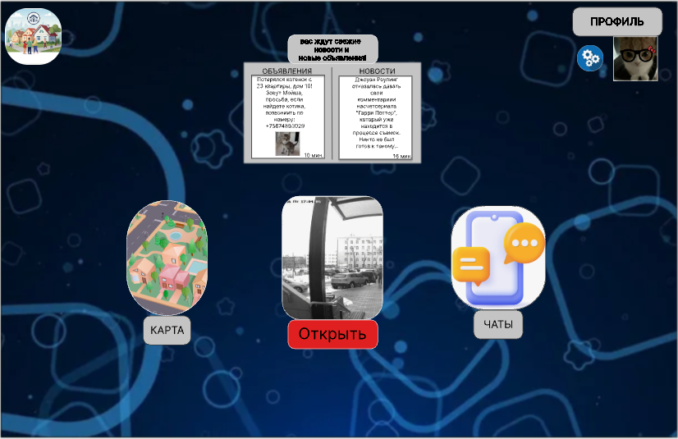
- Макет «Мой профиль/Настройки»
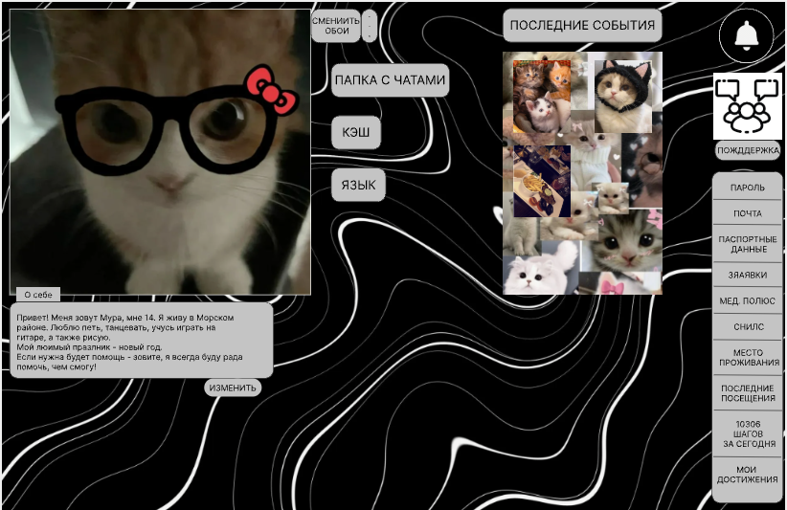

- Макет «Служба поддержки, чат с ботом/менеджером»
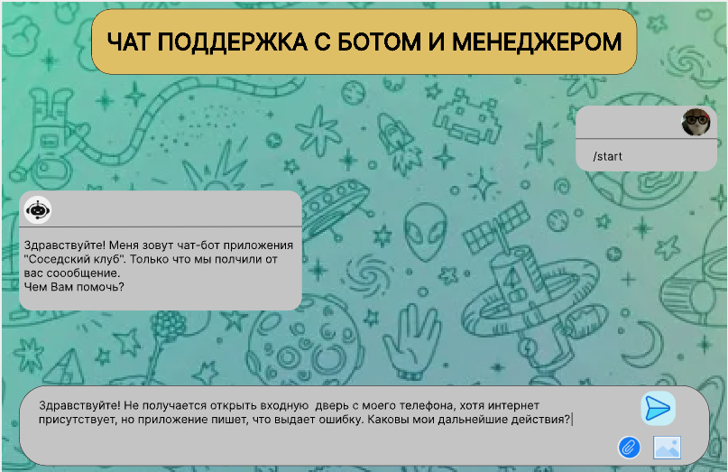

- Таблицы макетов с обозначениями.

- Таблица «Главная»

Название поля | Тип | Условия видимос ти | Условия доступно сти | Описание
Логотип | Рисунок | Виден всем | Доступен всем | Как выглядит лого приложения «Соседский клуб»
Меню | Начальная страница |  |  | Начальная страница
Карта | Отдельное окно |  |  | Показывает карту с домами всего района
Настройки | Всплывающее окно |  |  | Специально для регулировки приложения
Мой Профиль | Отдельное окно |  |  | Личные данные зарегистрированного пользователя, переход в новый отдел
Чаты | Текстовое поле |  |  | Личные чаты, которые есть у каждого пользователя, но они разные и у каждого индивидуальны
Новости и объявления | Отдельное окно |  |  | Описание последних новостей и объявлений

Название поля | Тип | Условия видимос ти | Условия доступно сти | Описание
Сменить обои  В профиле | Всплывающее окно | Виден всем | Доступен всем | Личные выборы пользователя, чтобы он сам смог менять обои в профиле, но другие юзеры могут только их видеть, но не менять.
- Папка с чатами  2)КЭШ, 3)Язык | Всплывающие окна |  |  | Окно, где есть чаты  Данные, которые можно очистить, для большего объема памяти  Выбор любого языка для использования приложения
Последние события | Всплывающее окно, рисунок |  |  | Различные фотографии/изображения пользователя, которые он выставлял в своем профиле
Уведомления | Рисунок, всплывающее окно |  |  | Какие-либо оповещения пользователя от приложения
Пароль, почта, паспортные данные, заявки, мед. Полюс, СНИЛС, место проживания, последние посещения, шаги, мои достижения | Всплывающие окна |  |  | Личные данные пользователя, которые хранятся в его профиле и которыми он может воспользоваться в любой момент
Поддержка | Рисунок/окно |  |  | Переход на новую страницу, в чат с бот-поддержка
- Таблица «Мой профиль/Настройки»
- Таблица «Служба поддержки, чат с ботом/менеджером»
Название поля | Тип | Условия видимос ти | Условия доступно сти | Описание
/Start | Команда | Виден всем | Доступен всем | Команда, вызывающая бота-помощника, который может если что вдруг помочь устранить возникшую проблему, или же поможет связаться с менеджером.
Рядом с сообщением пользователя, есть его иконка | окно |  |  | При нажатии на эту иконку, можно перейти на профиль данного пользователя
Строка для набора сообщений | текст |  |  | Пользователь пишет в нее сообщение
Две кнопки «изображения и файлы» находятся рядом друг с другом | Рисунок, всплывающее окно |  |  | При обмене сообщениями, пользователь может с помощью данных кнопок отправить любые картинки/изображения
Кнопка «Отправить» | Рисунок |  |  | Находится над кнопками «Изображения и файлы», отвечает за отправку сообщения в чате другому пользователю

- Принципы и доказательства:
- На экране «Главная» видны самые основные вещи, на котором основывается все приложение, чтобы пользователям было просто и быстро перебраться, куда ему надо: «Карта» - для просмотра района, «Чаты» - для общения с соседями и не только, «Новости и Объявления» - чтобы быть в курсе всего происходящего вокруг, а также логотип приложения есть в левом верхнем углу, вместе с профилем самого пользователя, нп который можно нажать и перейти, а также самая главная функция – «Открыть», где по центру видна камера, которая снимает подъезд пользователя, чтобы он мог видеть, кому открывает дверь.
- На экране «Мой профиль» есть все необходимые данные пользователя, которые ему необходимы, а также текст с личным рассказом о себе, + папка с какими-то избранными чатами, которые важны пользователю.
- На экране Чат поддержка с менеджером, специально все максимально просто, чтобы люди любого возраста смогли разобраться с управлением и для решения проблемы смогли обратиться, куда нужно. Простая команда /Start помогает тут же вызвать бота, который дальше уже сможет проконсультировать и направить пользователя.
- Вывод
Я люблю создавать что-то новое, включая продумывание дизайна сайта. Над многим нужно ещё работать, но я считаю, что такое приложение в нашем мире имеет место быть, так как для многих людей оно станет достаточно удобным. Я делаю это из своих собственных выводов и своём приложении «Домофон», где единственная позаимствованная функция - это то, что я могу на расстоянии, не спускаясь, открывать дверь кому-то или же, стоя на улице, открывать эту дверь самой себе, не ища ключи в сумке среди тетрадок и прочего.

